

**DIGITE O TÍTULO DO SEU TRABALHO**

INTEGRANTE 1

INTEGRANTE 2

INTEGRANTE 3

INTEGRANTE 4

INTEGRANTE 5

LEME-SP

Dezembro, 2020

INTEGRANTE 1

INTEGRANTE 2

INTEGRANTE 3

INTEGRANTE 4

INTEGRANTE 5

**DIGITE O TÍTULO DO SEU TRABALHO**

Trabalho de Planejamento de Conclusão de Curso apresentado ao Centro Estadual de Educação Tecnológica Paula Souza – ETEC Deputado Salim Sedeh/SP, como requisito parcial para a obtenção do Certificado de Técnico em Informática.

**Orientador**: Prof. Pablo Luis Fazzanaro

LEME-SP

Dezembro, 2020

**AGRADECIMENTOS**

Digite aqui o agradecimento as pessoas que te apoiaram e auxiliaram vocês no decorrer do ano para o desenvolvimento do TCC.

*“Você não é derrotado quando perde.*

*Você é derrotado quando desiste, Dr.House”*

**RESUMO**

**(MÁXIMO DE 200 PALAVRAS, em um único paragrafo)**

O sistema Órganno fora desenvolvido para auxiliar a uma escola de música com o intuito de atender as necessidades da mesma, visto que possuía problemas com sua gestão por usar métodos considerados arcaicos. A escola não possuía nenhum tipo de auxílio em seu gerenciamento, por isso fora escolhida para o projeto. Para o desenvolvimento do sistema fora utilizado de fermentas como o Microsoft Visual Studio e o Microsoft Acces com e desenvolvida com a linguagem de programação C#. Foram desenvolvidos cadastros e consultas de contas, alunos, professores e frequência que por meio destes geram relatórios contendo informações cruciais para a escola. Espera-se que no futuro o projeto seja aprimorado, além de que ajude a escola em seu desenvolvimento com o passar dos anos.

**Palavras-Chave:** Sistema, Programação, C#. (Até no máxima 4 palavras)

**ABSTRACT**

(OPCIONAL)

The Organ system was developed to assist a music school with the purpose of meeting the needs of the same since it had problems with its management for using methods considered archaic. The school had no assistance in managing it, so it was chosen for the project. For the development of the system used out of fermentations such as Microsoft Visual Studio and Microsoft Acces with and developed with the C # programming language. It has developed registers and queries of accounts, students, teachers and frequency that generate reports that contain crucial information for the school. It is hoped that in the future the project will be improved, besides helping the school in its development over the years.

**Keywords:** System, Programming, C #.

**LISTA DE FÍGURAS**

Figura 1 – Conceitos de TI 10

Figura 2 – Abordagem técnica 12

**SUMÁRIO**

1. **INTRODUÇÃO** 09
   1. Objetivo Geral 10
   2. Objetivos Específicos 11
   3. Justificativa 12
2. **REFERENCIAL TEÓRICO**
3. **METODOLOGIA**
4. **ANÁLISE DOS RESULTADOS**
5. **CONSIDERAÇÕES FINAIS**

**REFERENCIAS**

**APÊNDICE (Se houver)**

**ANEXO (Se houver)**

1. **INTRODUÇÃO**

**>>> DÚVIDAS quanto as Citações e demais normas: ABNT NBR:14724 - 2011**

**>>> Escrever sempre em 3ª pessoa.**

**>>> Não fazer uso de gírias e termos informais.**

**>>> Evitar uso de termos subjetivos, contraditórios, polêmicos.**

**>>> Evitar o uso de Imagens que não seja de própria autoria.**

**>>> Evitar o uso repetitivo de verbos, substantivos e adjetivos.**

**>>> Não escrever parágrafos longos e nem curto demais.**

**Inicialmente deverá começar um texto apresentando a situação problema do que vocês pretendem resolver.**

**Em seguida, explicar resumidamente o que cada capítulo irá apresentar ao leitor.**

**Por fim dar uma ideia geral do TCC.**

**Algo em torno de UMA página.**

**Fíguras:**

* **Se ocupar mais de 50% da página, deverá mudar o modo de folha para Paisagem.**
* **Toda figura necessita ser explicada após você inserir ela no texto.**
* **A numeração das figuras é sequencial e a legenda e fonte devem ser ajustadas para o tamanho 10.**
* **Se for de própria autoria, usar o termo Própria Autoria, caso seja capturada de outras fontes, favor citar as fontes. Ver exemplo:**

**Figura 01 – Conexões tecnológicas**

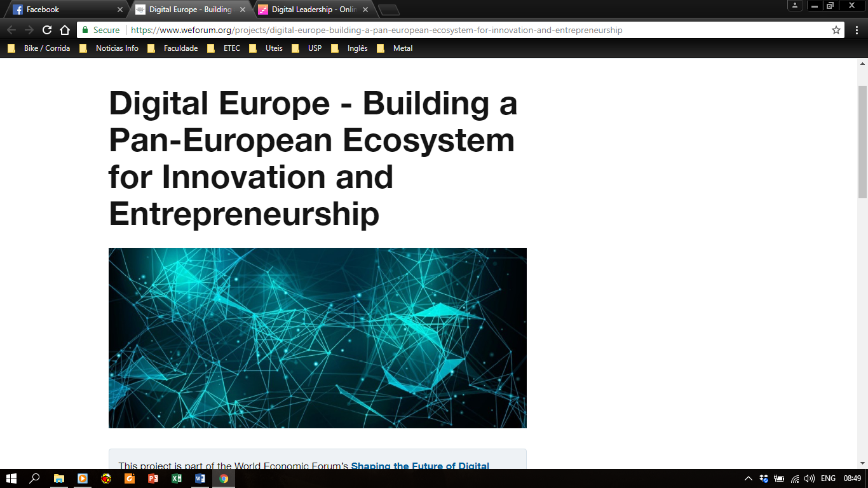

**Fonte: LUIS (2020) ou Própria Autoria (2020)**

* 1. **Objetivo Geral**

Ideia geral do que se pretende desenvolver no TCC

* 1. **Objetivos Específicos**

Detalhar melhor como funcionará o produto final do TCC.

* 1. **Justificativa**

Justificar o por quê deste projeto, qual a sua importância.